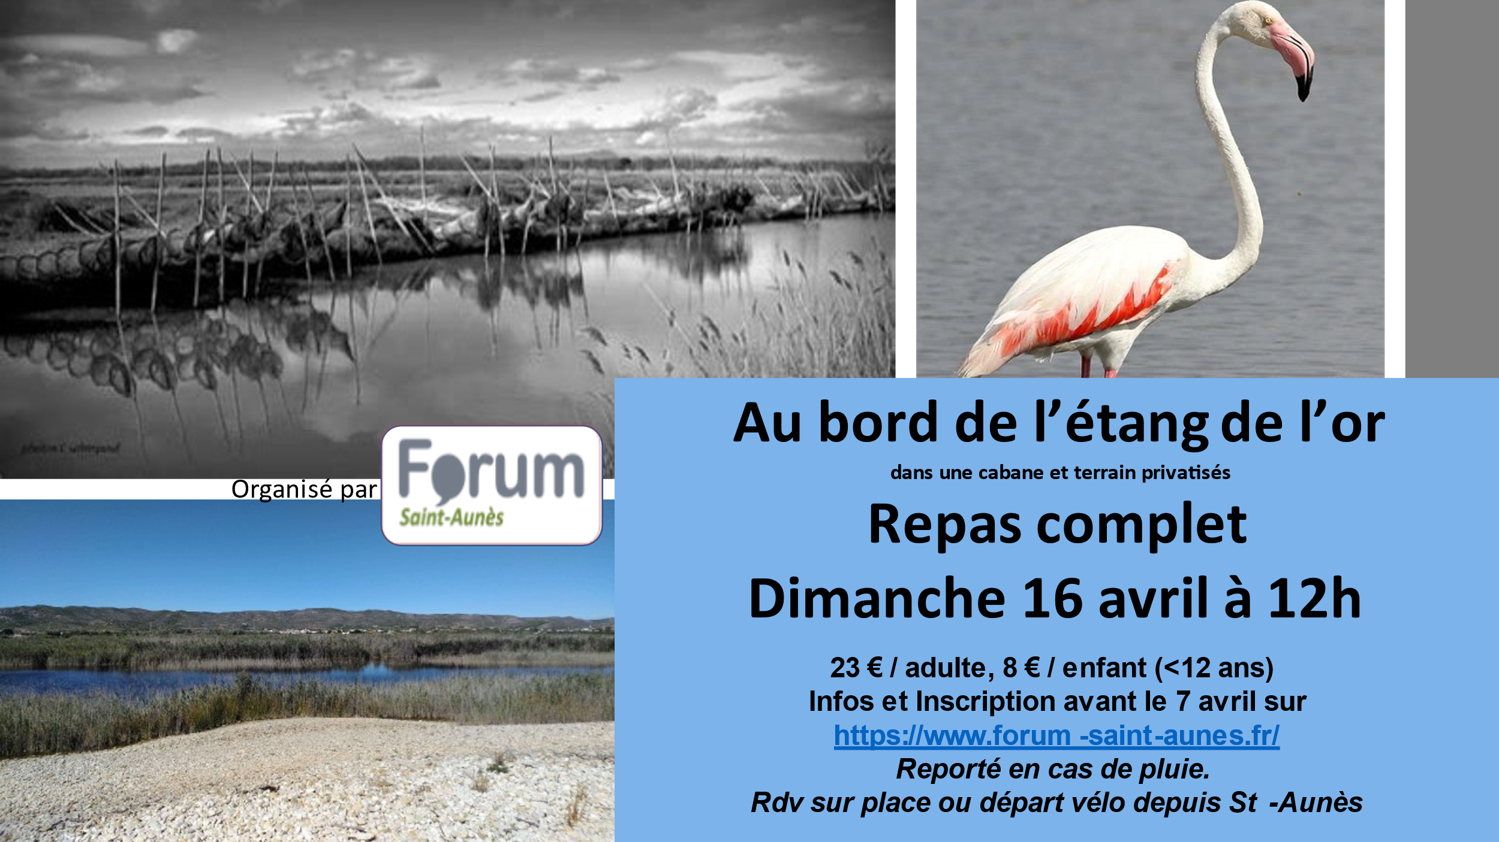
L’association Forum Saint-Aunès vous propose un repas en extérieur au bord de l’étang de l’or dans un lieu privatisé (cabane et son terrain loués pour l’occasion) dimanche 16 avril pour le déjeuner.
Apportez des jeux d’extérieur et une tenue de baignade.
Inscription obligatoire avant le 7 avril, confirmée à réception du coupon ci-dessous et du paiement
Repas complet constitué de :
Apéritif
Viandes grillées et salades, vin (rouge, blanc, rosé), eau
Fromages et pain
Dessert
(sirop ou sodas et une surprise pour les enfants)

Départ vélo (rdv 10h30 au parking de la salle polyvalente) ou rdv sur place à 12h00 (plan envoyé par E-mail). Pas de remboursement, Reporté en cas de pluie.

Coupon à remplir et à retourner avant le 7 avril au 2 avenue M. Majurel 34130 Saint-Aunès (chez J. Deter, présidente) accompagné du règlement ou par E-mail (forumsaintaunes@gmail.com si paiement par virement)
NOM :
Prénom :
Adresse :
Téléphone :
E-mail :
Nombre de repas adultes : …………x 23 €
Nombre de repas enfant : ……….. x 8 €
Cout total :………………………………………………. €
Mode de paiement : chèque Liquide virement (demander le RIB par e-mail)

Nous viendrons : en vélo (rdv 10h30 sur le parking de la salle polyvalente, 45 min de trajet, facile)
en voiture (un plan vous sera envoyé par E-mail)

